МИНЕСТЕРСТВО ОБРАЗОВАНИЯ И НАУКИ РОССИЙСКОЙ ФЕДЕРАЦИИ

федеральное государственное автономное образовательное учреждение высшего образования

«САНКТ-ПЕТЕРБУРГСКИЙ ГОСУДАРСТВЕННЫЙ УНИВЕРСИТЕТ

АЭРОКОСМИЧЕСКОГО ПРИБОРОСТРОЕНИЯ»

КАФЕДРА ПРИКЛАДНОЙ МАТЕМАТИКИ

ОТЧЕТ   
ЗАЩИЩЕН С ОЦЕНКОЙ

ПРЕПОДАВАТЕЛЬ

|  |  |  |  |  |
| --- | --- | --- | --- | --- |
| доц., канд. техн. наук |  |  |  | В. А. Галанина |
| должность, уч. степень, звание |  | подпись, дата |  | инициалы, фамилия |

|  |
| --- |
| ОТЧЕТ О ЛАБОРАТОРНОЙ РАБОТЕ №2 |
| Использование составных типов данных в С/С++. Структуры. |
| по курсу: ИНФОРМАТИКА |
|  |
|  |

РАБОТУ ВЫПОЛНИЛ

|  |  |  |  |  |  |
| --- | --- | --- | --- | --- | --- |
| СТУДЕНТ ГР. № | М023 |  |  |  | Д.А.Трегуб |
|  |  |  | подпись, дата |  | инициалы, фамилия |

Санкт-Петербург 2020

1. **Задание на обработку:**

|  |  |  |
| --- | --- | --- |
| **№**  **вар-та** | **Кол-во студентов в группе** | **Задание на обработку** |
|  | 7 | Вывести анкетные данные и количество студентов, родившихся зимой и успевающих на 4 и 5 |

**1.1. Исходная таблица**

|  |  |  |  |  |  |  |  |
| --- | --- | --- | --- | --- | --- | --- | --- |
| Ф.И.О. | Пол | Что окончил | Адрес | Получает стипендию | Дата рождения | Оценки за сессию | Кол-во  баллов  при поступлении |
| Жан Ле Фламбер | м | л | и | н | 12 12 2027 | 4 5 4 5 4 | 19 |
| Зусс И. Г. | м | л | п | д | 1 1 1717 | 5 5 5 5 5 | 23 |
| Смирнова Е.В. | ж | к | п | н | 11 12 1990 | 3 4 4 5 3 | 17 |
| Иванова И.П. | ж | ш | и | д | 11 11 1989 | 5 5 5 5 5 | 22 |
| Сидоров В.С. | м | л | п | д | 12 09 1988 | 5 5 5 5 5 | 21 |
| Матчек Чен | м | к | п | д | 11 12 2027 | 5 5 5 5 5 | 23 |
| Мор Де Соул | м | л | и | н | 39 2 1666 | 3 3 4 5 3 | 18 |

1. **Блок схема:**

**2.1. main**

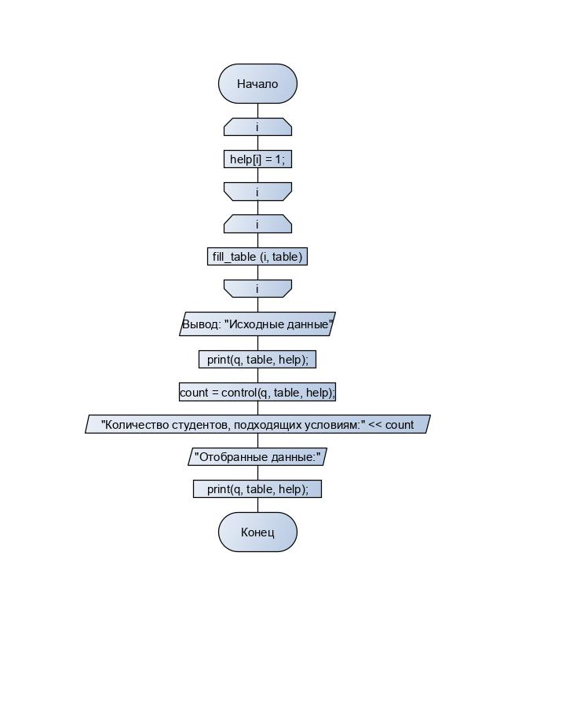

**2.2. fill table**

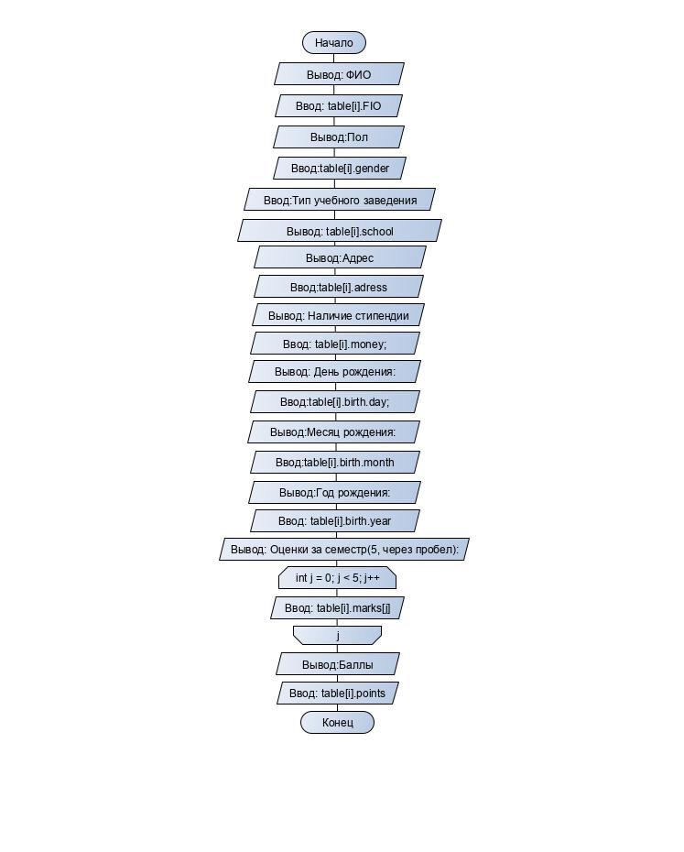

**2.3. print**

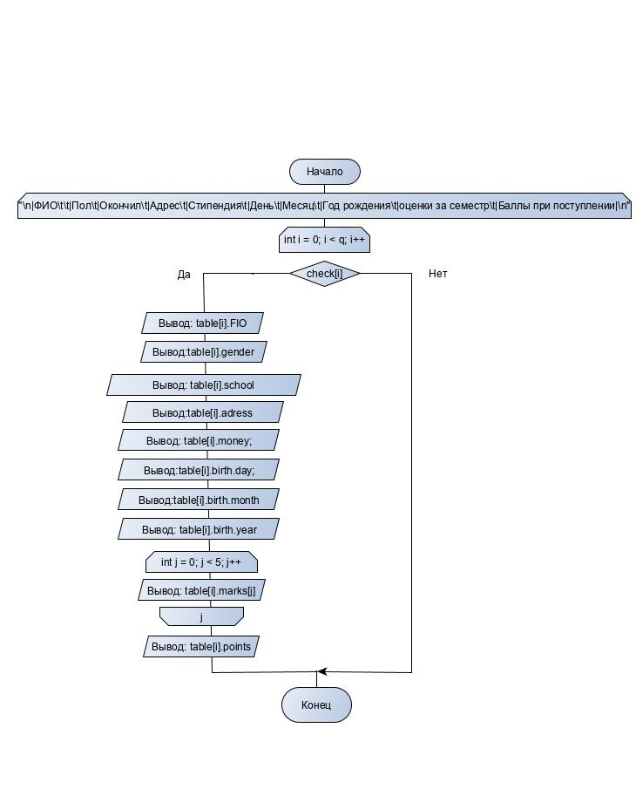

**2.4 controll**

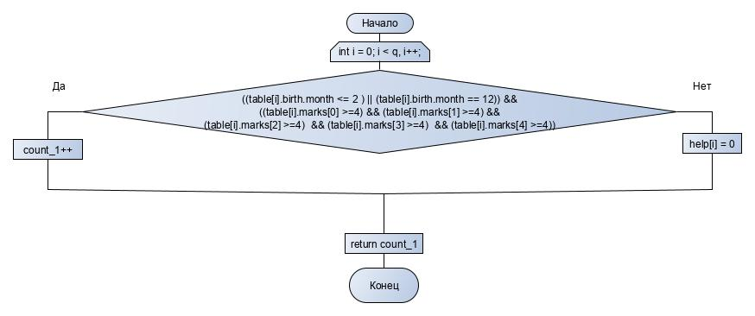

1. **Программа:**

#include "iostream"

#include "conio.h"

#include <windows.h>

void fill_table(int i, Group* table);

void print(int q, Group* table, bool* check);

int control(int size, Group* list, bool* check);

struct Date

{

int day;

int month;

int year;

};

struct Group

{

char FIO[100];

char gender;

char school;

char adress;

char money;

Date birth;

int marks[5];

int points;

};

int main()

{

SetConsoleCP(1251);

SetConsoleOutputCP(1251);

system("cls");

const int q = 7;

Group table[q];

bool check[q];

int i = 0, count = 2;

for (int i = 0; i < q; i++)

check[i] = 1;

for (int i = 0; i < q; i++)

fill_table (i, table);

system("cls");

std::cout << "Исходные данные:\n";

print(q, table, check);

count = control(q, table, check); // отбор + количество

std::cout <<"Количество отобранных студентов:" << count <<"\n" ;

std::cout << "Отобранные данные:\n";

print(q, table, check); //печать отобранного

getch();

return 0;

}

void fill_table(int i, Group* table)

{

std::cout << "ФИО:\n>";

std::cin.getline(table[i].FIO, 100);

std::cout << "Пол:\n>";

std::cin >> table[i].gender;

std::cout << "Тип учебного заведения:\n>";

std::cin >> table[i].school;

std::cout << "Адрес:\n>";

std::cin >> table[i].adress;

std::cout << "Наличие стипендии:\n>";

std::cin >> table[i].money;

std::cout << "День рождения:\n>";

std::cin >> table[i].birth.day;

std::cout << "Месяц рождения:\n>";

std::cin >> table[i].birth.month;

std::cout << "Год рождения:\n>";

std::cin >> table[i].birth.year;

std::cout << "Оценки за семестр(5, через пробел)n>";

for(int j = 0; j < 5; j++)

std::cin >> table[i].marks[j];

std::cout << "Áàëëû:\n>";

std::cin >> table[i].points;

std::cout << "\n";

std::cin.get();

}

void print(int q, Group* table, bool* check)

{

std::cout << "\n|ФИО\t\t|Пол\t|Окончил\t|Адрес\t|Стипендия\t|День\t|месяц\t|Год рождения\t|Оценки за семестр\t|Баллы при поступление|\n";

for (int i = 0; i < q; i++)

if (check[i] == 1) {

std::cout << "|" << table[i].FIO << "\t|";

std::cout << table[i].gender << "\t|";

std::cout << table[i].school << "\t\t|";

std::cout << table[i].adress << "\t|";

std::cout << table[i].money << "\t\t|";

std::cout << table[i].birth.day << "\t|";

std::cout << table[i].birth.month << "\t|";

std::cout << table[i].birth.year << "\t\t|";

for (int j = 0; j < 5; j++)

std::cout << table[i].marks[j] << " ";

std::cout << "\t\t|" << table[i].points;

std::cout << "\t\t |\n";

std::cout << "\n";

}

}

int control(int size, Group* list, bool* check)

{

int numberOf = 0;

for (int i = 0; i < size; i++)

if ((list[i].birth.month <= 2 || list[i].birth.month ==12) && (list[i].marks[0] >=4 && list[i].marks[1] >=4 && list[i].marks[2] >=4 && list[i].marks[3] >=4 && list[i].marks[4] >=4))

numberOf++;

else

check[i] = 0;

return numberOf;

}

1. **Результаты:**

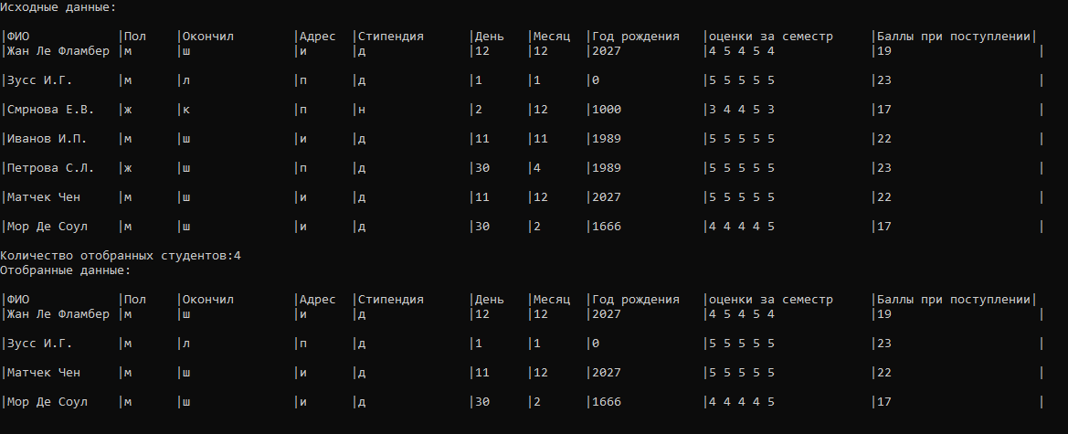

1. **Вывод:** Выполняя данную лабораторную работу я научился использовать и обрабатывать составные типы данных.